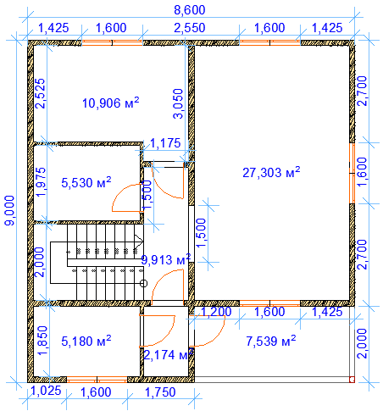
Свайно-винтовой фундамент под дом 8,6*9
- Кол-во 25 – 108 – 2,5 метра * 3 700 рублей = 92 500
- Швеллер 17 метров * 1 000 рублей = 17 000

Предварительная стоимость фундамента составляет: 109 500 рублей
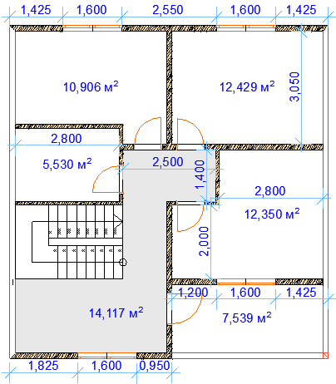
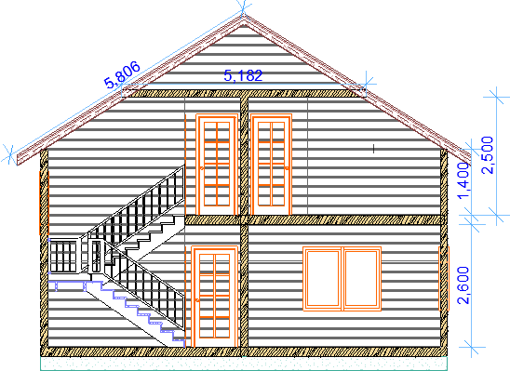
Думаю стропилку лучше делать фермами 150 или 200 доска

